Концепция
для проведения урока «День окружающей среды»

« Есть еще такое твердое правило…. Встал поутру, умылся, привел себя в порядок- и сразу же приведи в порядок свою планету»
А.Сент -Экзюпери.

Сценарий тематического мероприятия, посвященного охране окружающей среды «Приключения Незнайки в Храме природы».
Подготовила учитель географии МКОУ «Султанянгиюртовская СОШ№1» ,Кизилюртовского района ,Республики Дагестан- Османова Сакинат Загидовна.

Цель данного мероприятия: ознакомить учащихся с проблемами охраны окружающей среды, с задачами экологии; развивать у детей познавательный интерес к экологическим проблемам и окружающему их природному богатству; воспитывать правильное, бережное отношение ко всему живому.

Оборудование: зал украшен плакатами экологической тематики- «Экология стала самым громким словом на земле ,громче войны и стихии» (В.Распутин) «Охранять природу - значит охранять Родину», « Только одна Земля», «Одна Земля -одна семья» и др. музыкальное оформление.

Ход мероприятия
Учитель- Дорогие друзья! Сегодня мы приглашаем вас на праздник, посвященный Всемирному дню охраны окружающей среды. Поговорим немного об истории возникновения этого прекрасного мероприятия. Всемирный день окружающей среды (WorldEnvironmentDay), самое масштабное ежегодное событие, посвященное охране природы, отмечается 5 июня — Генеральная ассамблея ООН учредила праздник в 1972 году. Дата празднования выбрана не случайно — в этот день в Стокгольме (Швеция) открылась Конференция ООН по проблемам среды окружающей человека.
5 июня Всемирный день окружающей среды отмечают во многих странах. Жители стран проводят многотысячные мероприятия, начиная с уборки вокруг своего дома, посадки деревьев и заканчивая борьбой с преступлениями против дикой природы. Задача этого мероприятия — напомнить людям, что каждый может внести свою лепту в дело по защите окружающей среды, позаботиться о нашей общей планете и безопасном зеленом будущем мира.
Я приглашаю вас совершить путешествие по нашей чудесной планете! Нам предстоит выяснить, насколько хорошо вы знаете родную природу, действительно хорошо знаете растений и животных, умеете ли правильно вести себя в природе, готовы её оберегать, потому что она, как никогда, сегодня нуждается в нашей защите, заботе, любви.
1-й ученик. Есть просто храм,
Есть храм науки.
А есть еще природы храм –
С лесами, тянущими руки
Навстречу солнцу и ветрам.
Он - свет в любое время суток,
Открыт для нас в жару и стынь,
Входи сюда, будь сердцем чуток,
Не оскверняй ее святынь!
2-й ученик. Приглашаем вас окунуться в море красоты живой и неживой природы, побывать в водовороте событий и фактов, вспомнить простые истины существования жизни на Земле.
(Появляются Всезнайка и Незнайка.)
Всезнайка- Незнайка, ты знаешь, что сегодня 5 июня Всемирный день окружающей среды и отмечают во многих странах.
Незнайка- Я даже не понимаю, что такое окружающая среда!
Всезнайка- Окружающая среда – это все то, что окружает любой живой организм: воздух, вода, почва, другие организмы или можно назвать одним словом - храм природы. Давайте тихонечко приоткроем дверцу в храм природы и понаблюдаем, что там происходит
Тихо звучит гимн экологов.
Незнайка- Послушайте, такая хорошая песня.
Всезнайка- Это гимн экологов, а это отдел экологии .Экология – наука, которая учит нас бережно относиться к окружающему миру, Земле А это юные экологи и о ни тебя научать основным правилам поведения в природе

1-й ученик
Дети запомнить должны и понять:
Гнезда у птичек нельзя разорять!
Если в траве увидали яйцо
Или услышали крики птенцов,
Не приближайтесь, не лезьте туда
И не тревожьте ни птиц, ни гнезда.

2-й ученик
Муравейники не разоряй!
Ты им, друг мой, не мешай!
Эти санитары так нужны
Для лесов твоей страны.
Муравьи на страже день и ночь:
Гонят разных короедов прочь!

3-й ученик
Для ежиков и белок
Лес – это дом родной.
Они живут там смело
И летом, и зимой:
Поэтому не стоит
Их в город забирать…
Поверь: они в неволе
Не будут есть и спать.

4-й ученик
Вы в поход пришли, ребята…
Отдохнуть, конечно, надо:
Но вокруг остались банки,
Целлофан, железки, склянки…
Оставлять их здесь нельзя!
Не поленимся, друзья:
Мусор тут, в лесу, чужой,
Заберем его с собой!

5-й ученик
Нельзя стекло в лесу кидать,
Нельзя бутылки разбивать;
Осколки острые опасны –
О них порежешься ужасно!
А если вдруг на них свалиться –
В больнице можно очутиться!
И обитателям лесным
Стекляшки также не нужны!
6-й ученик
В лесу грибов различных много…
Ты несъедобные не трогай!
Нужны они лесным зверятам:
Лисичкам, ежикам, зайчатам…
Их только люди не едят:
В поганках, мухоморах - яд!
Всезнайка - Следующий отдел называется «Головоломка».
Незнайка – звучит очень страшно!
Всезнайка - Головоломка — непростая задача, для решения которой, как правило, требуется сообразительность.
Предлагаем немного отдохнуть от экологических и других проблем и разгадывать ребусы.
Надеемся, что не будет скучно. (Появляются слайды на экране)
экологияБатарейка
Утилизация
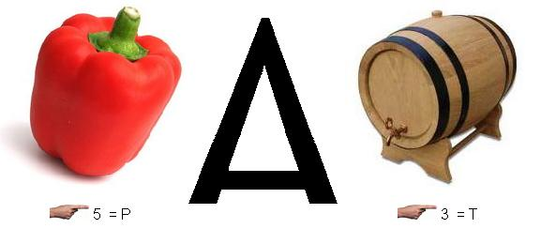Переработка

Термометр

Отдел«Жалобная книжка природы"
Всезнайка: к нам поступили жалобы от животных. Давайте ознакомимся с ними и решим, верно, ли поступает человек.
Жалоба №1.
"Сама знаю, что не красавица. А окажись я рядом, многие шарахаются в сторону, а то еще и камнем бросят или ногой пнут. А за что? Польза от меня большая".
- Кто это? (это жаба)
- Одна жаба сохраняет от гусениц и червей целый огород. Если в доме завелись тараканы, принеси жабу - и они исчезнут.
Жалоба №2
"Ох и не любят меня люди. Голос, видите ли, мой им не нравится, и глаза, говорят, у меня некрасивые. Считают, что я беду приношу. А так ли это? Если бы не я, пришлось бы некоторым сидеть без хлеба".
- Кто это? (Сова)
- Сова с 1946г находится под охраной государства. Одна сова уничтожает за лето 1000 мышей, которые способны уничтожить 1 тонну зерна.
Жалоба №3
"Мы сосем кровь человека. Из-за нас люди не могут нормально работать и отдыхать. От нашего тоненького голоса многие люди начинают чесаться".
- Кто это? (Это комары.)
- Но все, же комары необходимы в природе. Личинки комаров живут в воде, ими питаются многие рыбы. А взрослыми комарами питается большая часть животного мира -насекомые, стрекозы, рыбы поедают и личинок, и взрослых особей –земноводные- тритон, лягушка, жаба и птицы активно поедают взрослых особей, особенно в период выкармливания потомства .
Всезнайка -Человек должен бережливо и внимательно относиться не только к тем животным, которые занесены в Красную книгу, но и к тем, которые повсюду окружают нас- и в природе, и в саду, и дома.

Отдел «Аптека от матушки- природы»

Всезнайка -Чтобы зайти в отдел, надо отгадывать загадки.
Вдоль дорожек его встретишь,
Ранки, ссадины излечишь,
Сорвешь листочек осторожно.
Кто нас излечит?
Ответ: Подорожник
1-й ученик. Его русские названия «подорожник», «попутчик». Еще его называют» порезник», «ранник» — за ранозаживляющие свойства. Лечебные свойства подорожника известны еще с давних времен.
Используют листья, семена.
Настой из листьев оказывает отхаркивающие действие, как вспомогательное средство при бронхитах, коклюше, бронхиальной астме, туберкулезе.
Сок из свежих листьев -при язвенной болезни желудка пониженной кислотности желудочного сока. Также помогает при ранах и ссадинах.
Советы от Всезнайки
Собирайте листья в период цветения. Срывайте только листья, оставляя розетку растения. Храните листья в плетеных корзинах или мешках. Сушите в хорошо проветриваемом помещении, под навесом на улице, на чердаке.

Пчелиная трава
Дамское счастье,
Лимонная трава
Сердечная отрада (Мелисса)
2-й ученик
Настой мелиссы понижает артериальное давление.
Мелисса действует успокаивающе на нервную систему, поэтому её рекомендуют принимать при неврозах, истерии и бессоннице.
Мелиссу применяют при сердечных заболеваниях и атеросклерозе. При употреблении настоя мелиссы исчезает одышка, тахикардия, становятся реже сердечные сокращения.
Чай из мелиссы хорошо помогает при тошноте и рвоте.
Чай с мелиссой рекомендуют при головной боли, головокружении, мигрени.
Мелисса – хорошее средство при лечении желудочно-кишечных инфекций.
Советы от Всезнайки. Сбор листьев мелисы нужно проводить, когда растение набирает цвет или только зацвело. Листья собирают в сухую погоду, желательно после обеда. К этому времени утренняя роса полностью высыхает, значит, листья хорошо и быстро высохнут. Для чая, обычно, используют листья или стебли мелисы.

Он растет на пустыре, лугу, лесу,
Всем известное растение
Успокаивает нервы(Пустырник)

3-й ученик. Лекарственное значение имеют верхние части цветущего растения.
В медицине пустырник применяют при неврозах сердца, начальных стадиях гипертонической болезни, кардиосклерозе, повышенной нервной возбудимости и легких формах базедовой болезни. Препараты обладают успокаивающим действием на центральную нервную систему, замедляют ритм сердца, увеличивают силу сердечных сокращений и снижают кровяное давление.
Советы от Всезнайки. Пустырник цветёт в июле. В лечебных целях заготавливают траву пустырника в период массового цветения. В ходе сбора запрещается вырывать растения с корнем: это приводит к постепенному уничтожению зарослей пустырника.
Пустырник сушат на чердаках, балконах, верандах или в тени под специально оборудованными навесами.
Он сорняк, он цветок,
От болезни мне помог.
Как присяду на диванчик,
Вспомню желтый... (Одуванчик)
4-й ученик. Одуванчик используют давно в лечебных целях. Его называют «эликсиром жизни» не зря: все части растения полезны. Корни, листья и цветы.
Одуванчик оказывает общеукрепляющее действие при малокровии.
Успокаивает нервную систему.
Помогает при гастрите с пониженной кислотностью.
Понижает уровень холестерина в крови.
Обладает лёгким слабительным действием.
Млечным соком смазывают мозоли и бородавки
Улучшает аппетит, нормализует работу желудочно-кишечного тракта.
Корень и листья оказывают мочегонное, противовоспалительное, желчегонное действие.
Советы от Всезнайки. Цветки заготавливают в начале цветения и срывают в сухую погоду. Листья одуванчика заготавливают во время цветения растения. Сушат так же, как и любую траву: в тени, при хорошей циркуляции воздуха, периодически перемешивая.
Всезнайка- Сборщики лекарственных растений заготавливают целебные травы. Благодаря наблюдательности людей, народной мудрости, травы применяют для лечения заболеваний. Но травы еще нужно правильно собирать. Незнайка, давайте детям расскажем, как правильно собирать лекарственные травы:
- Ни в коем случае нельзя собирать травы возле дорог, т.к. они впитывают в себя вредные выхлопные газы, и пользы от них не будет, только вред.
- Лекарственные растения нужно собирать только в ясную и сухую погоду.
- Нельзя пробовать растения на вкус.
- Каждый вид растений собирают отдельно.
- После сбора растений вымыть руки с мылом.
- Не рвать растения без надобности.
Растения растут повсюду, и иногда мы их просто не замечаем, хотя они и имеют большое значение для человека. Надо бережно относиться к природе, ведь без травинки, цветочка, нам будет плохо.
Ребята, кто знает стихотворение о пользе растений?
Незнайка- хочу поблагодарить Всезнайку и всех участников за эти знания, которые вы мне дали. Я понял, какую пользу приносит людям растения и животные. Огромное спасибо вам от меня, и я бы хотел вам прочитать стихотворение – запоминалочку, которую меня научил моя бабушка. В ней перечислены основные свойства растений:
Лечит мята невралгию,
А свекла — гипертонию.
Земляника гонит соль,
А шалфей — зубную боль.
Арбуз кушай при нефрите,
А бруснику — при артрите,
Чтобы было больше сил,
Не забудь про девясил
Клюква вылечит цистит,
Редька кашель и бронхит.
Головную боль — калина,
А простуду — чай с малиной.
Печень подлечи рябиной,
Сердце — мятой и калиной
Чтоб не ведать диабета,
Топинамбур ешь все лето,
Астму вылечи иссопом,
Мочевой пузырь — укропом.
Раны, язвы, геморрой —
Подорожником промой
Коль отеки у тебя —
Хвощ полей и семя льна.
Мажь мозоли чистотелом.
А веснушки — тертым хреном,
Зверобой не забывай,
Чай с ним чаще потребляй
Пей шиповника настой,
Будешь бодрый, молодой.

Всезнайка-Каждый год официальные торжества в честь Всемирного дня окружающей среды проводятся в разных странах. В более чем 100 странах планеты проходят природоохранные мероприятия и акции. Традиционно в этот день проводят мероприятия по озеленению территорий и посадке деревьев, кустарников, убирают мусор. Ученики нашей школы посадили цветы, сажали деревья и кустарники, а вот отсутствует отдел лекарственных растений. Я предлагаю создать на школьном дворе «Огород -аптека».
(Ученики выходят во двор и начинают сажать лекарственные растения)
Учитель: Ребята, необходимо не только знать животных и растений, но и бережно относиться к ним, защищать их. Все участники отделов потрудились на славу, ведь каждое самостоятельно сформулированное правило – это крупинка ваших полученных знаний. Что нового вы узнали на этом занятии? Что бы вы хотели увидеть и узнать по теме охраны природы? Ребята, давайте дадим клятву:
Превратим нашу школьную территорию в цветущий сад. Все: «Клянёмся»!
Будем заботиться о всех животных, домашних, бездомных, диких.
Все: «Клянёмся»!
Будем любить нашу землю, нашу великую Родину. Все: «Клянёмся»!Берегите эту землю! Эти воды! Даже малую былиночку любя. Берегите всех зверей в природе. Убивайте лишь зверей внутри себя.
Наше мероприятие подошло к концу. Надеюсь, что мы сегодня смогли убедить вас, в том, что природу, планету Земля надо постоянно охранять и беречь. Окружающий нас живой мир удивительно велик и разнообразен, а мы его очень мало знаем. Читайте больше книг о природе, таких как «Лесная газета» В.Бианки, «Птицы на проводах»В.Пескова , книги К,Паустовского, М. Пришвина и многие другие.
Все участники исполняют песню «Песня Защитников природы».

Фотоотчет мероприятия « «Приключения Незнайки в Храме природы»
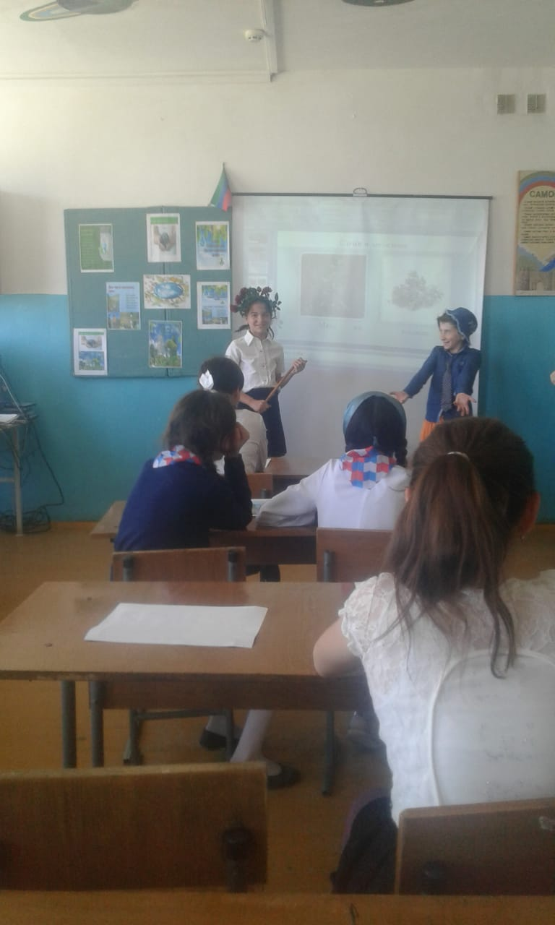
Фрагмент выступления Незнайки- Джамалова Соломана –ученика 5 «а» класса Султанянгиюртовской СОШ№1 и Всезнайки – Омаровой Хадижат.
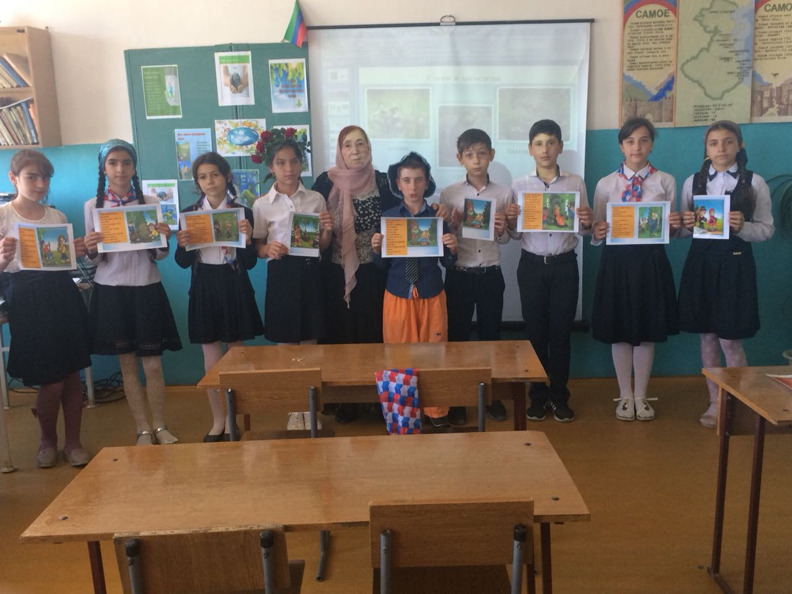 Внеклассное мероприятие ,посвященное ко Дню охраны окружающей среды.Учитель – Османова Сакинат Загидовна.
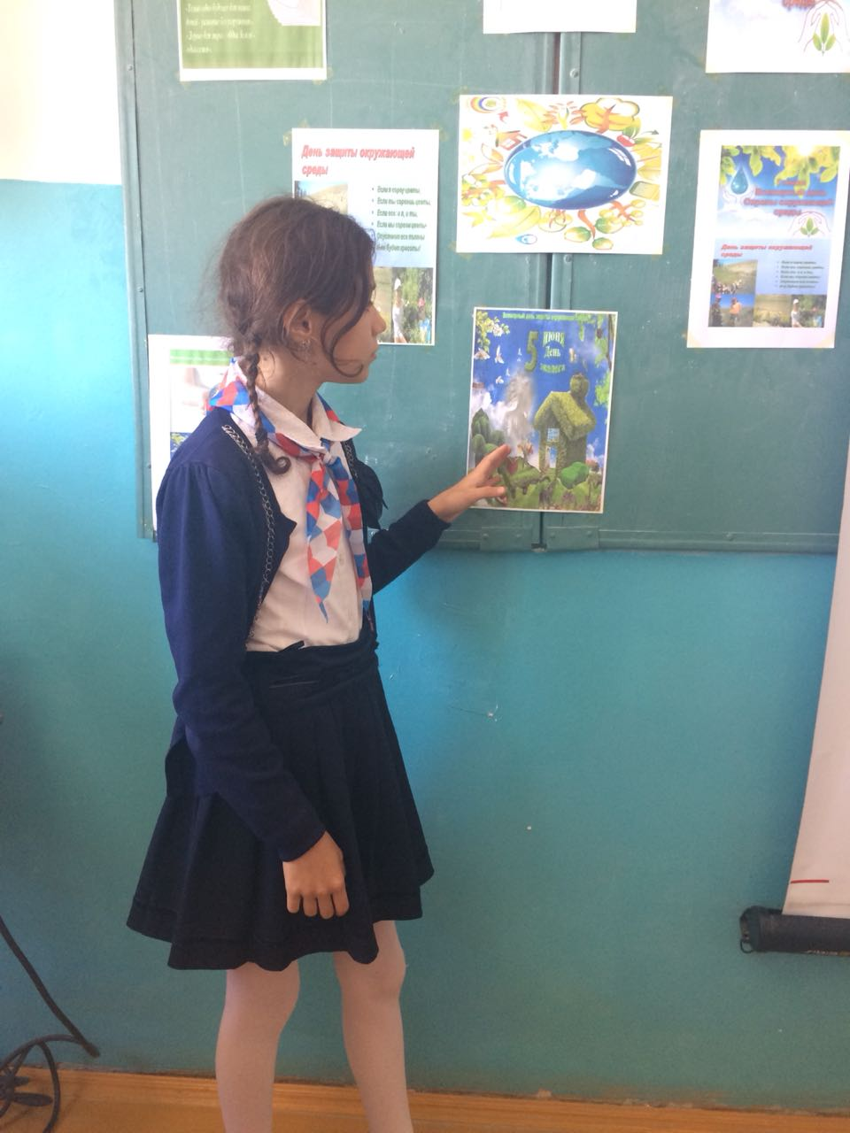
Харчиева Патимат- «Есть просто храм,
Есть храм науки.
А есть еще природы храм – ……..»

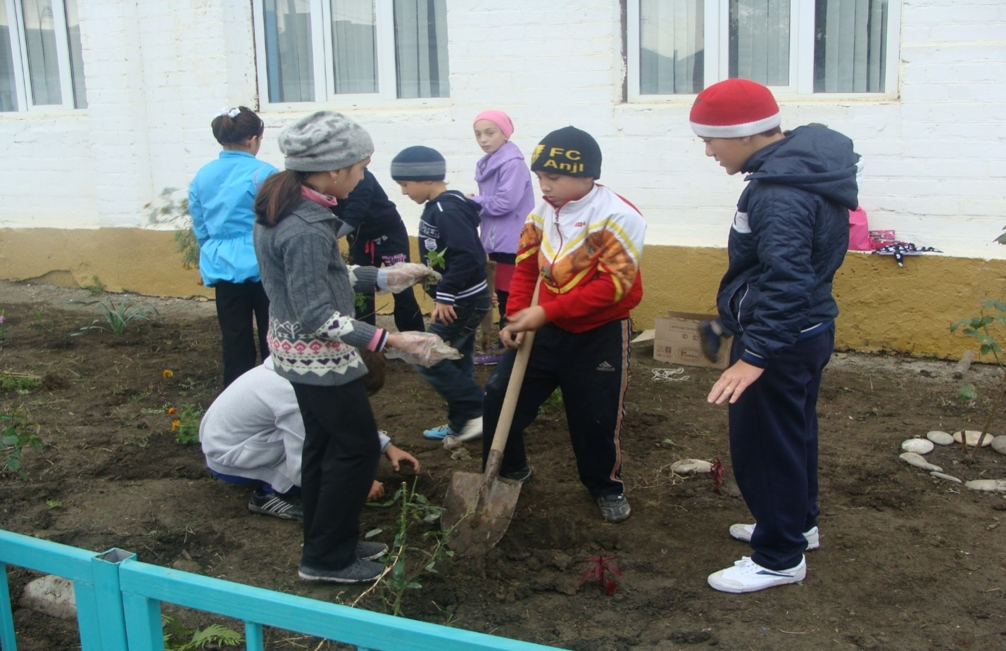

В МКОУ «Султанянгиюртовская СОШ №1 ежедневно отмечает 5 июня – День окружающей среды. Ученики 5 «а»класса за работой.

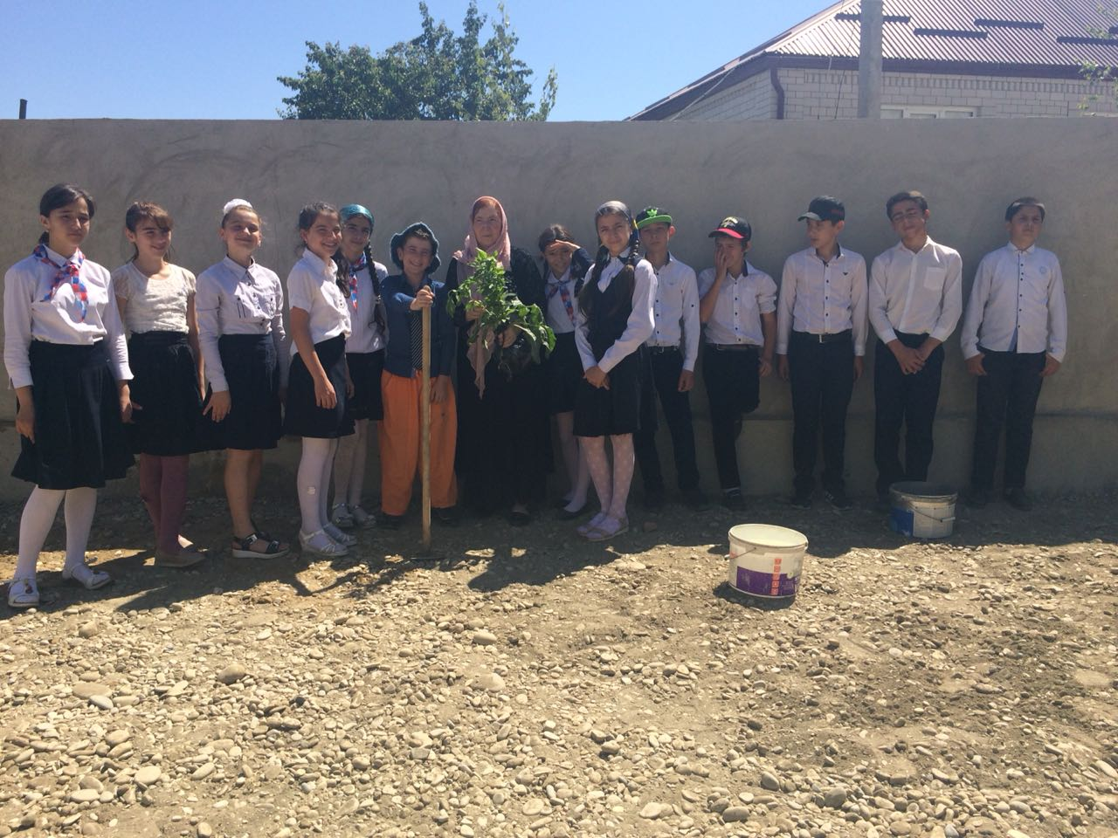
Будущий «Огород- аптека»

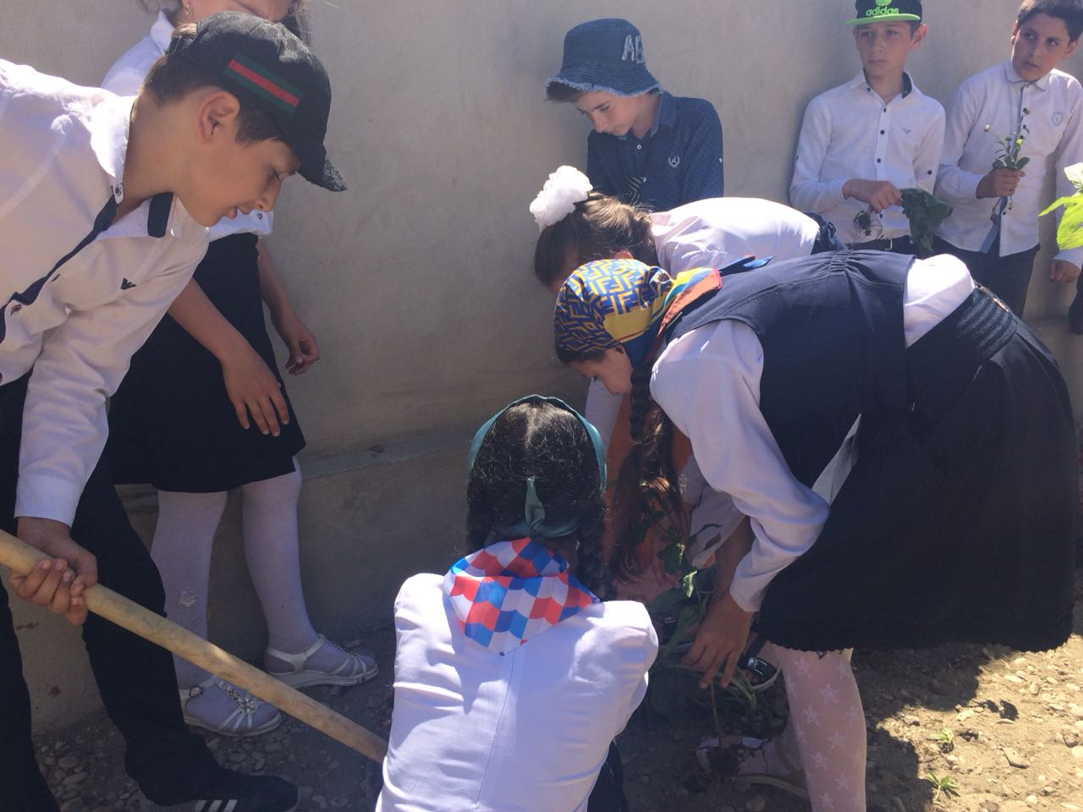
Ученики 5 «а»класса Султанянгиюртовской СОШ№1–Устарханов Шарип, Зиявдинов Сайпудин, Муртазалиев Али ,Джамалов Соломан, Зубуханова Маният, Зубуханова Хадиджа, Копачева Асиль сажают лекарственные растения в «Огород- аптеке» 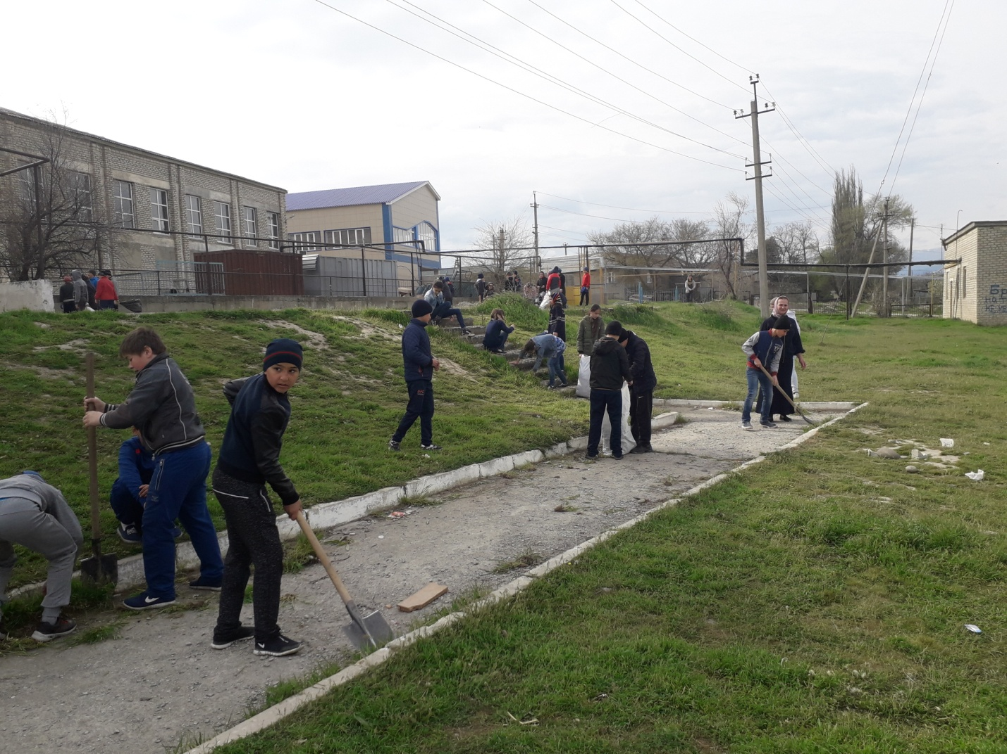Каждый может внести свою лепту в дело по защите окружающей среды, позаботиться о нашей общей планете и безопасном зеленом будущем мира.
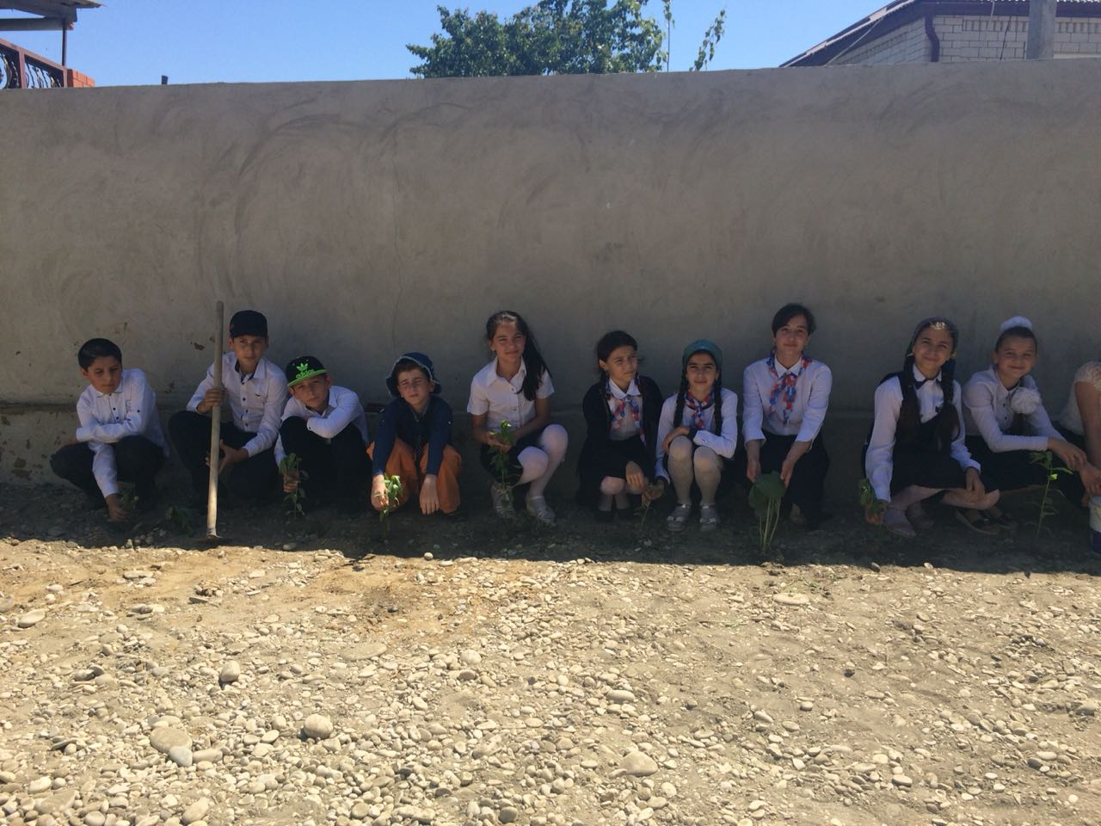

"Мы превратим пустыню в цветущий сад"

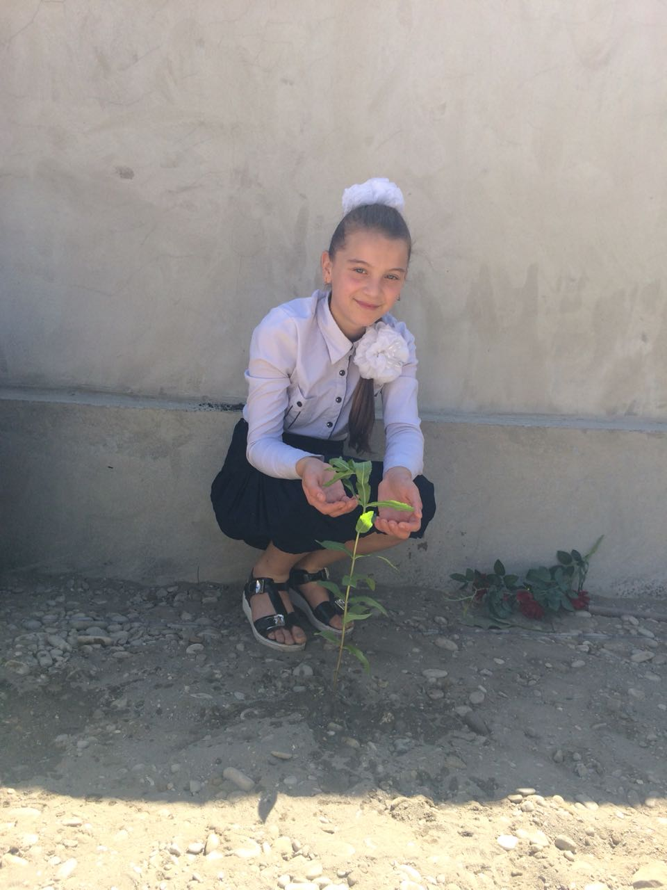
Умарова Умазагра- « Мой вклад в экологию моего села»

